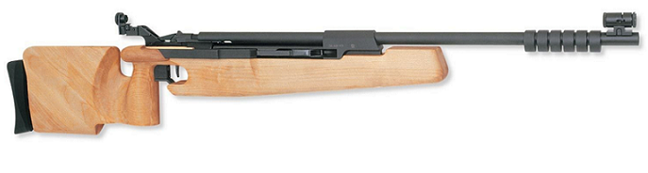

**Правила вида спорта «Полиатлон»**

Тестирование осуществляется в порядке, установленном приказом Министерства спорта Российской Федерации от 28.01.2016 № 54 «Об утверждении Порядка организации и проведения тестирования по выполнению нормативов испытаний (тестов) Всероссийского физкультурно-спортивного комплекса «Готов к труду и обороне» (ГТО)».

Правила вида спорта "ПОЛИАТЛОН" утверждены приказом Министерства спорта Российской Федерации от 18 октября 2019 N 866

**Разрешены:**

- однозарядные винтовки;

- стволы и фальшстволы, не имеющие перфорации в любом виде;

- накладка под щеку;

- внешние грузы, размещенные на стволе, при условии, что их величина в радиальном измерении от оси канала ствола не превышает 30 мм, а также другие грузы при условии, что они не выступают за разрешенные габариты ложи винтовки (грузы, размещенные на стволе, могут перемещаться вдоль ствола);

- светофильтры, прикрепленные к мушке или прицелу;

- призматические или зеркальные устройства (но без корректирующих линз), установленные на винтовке - для участников, прицеливающихся левым глазом, но стреляющих с правого плеча (и наоборот);

- любые по форме прицелы (открытые, диоптрические и т.д.);

- любые по форме мушки (прямоугольные, кольцевые и т.д.);

- электронные спуски, но при условии, что сам спуск и все его компоненты вмонтированы в спусковой механизм или приклад и управляются только той рукой, которая охватывает шейку (рукоятку) приклада; винтовка, оснащенная электронным спуском, должна удовлетворять всем требованиям Правил в отношении размеров и массы;

- затемнитель для ненаводящего глаза, прикрепленный к прицелу или иной части винтовки (или на голове); в вертикальном измерении затемнитель должен быть не более 30 мм, длина затемнителя в направлении ненаводящего глаза (от центра диоптрического отверстия прицела) должна быть не более 100 мм; ни одна часть затемнителя не должна выступать от тарели прицела в сторону наводящего глаза (рис. 1). Рис. 1. Затемнитель для глаза

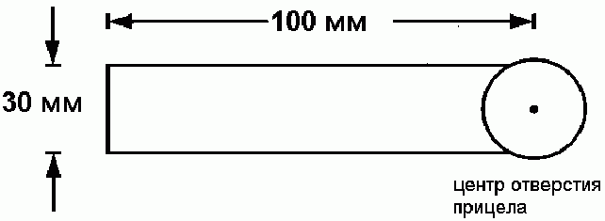

**Запрещены:**

- ускоритель спуска ("шнеллер");

- крюк на затыльнике приклада;

- подставка ("шампиньон");

- отверстие в ложе для большого пальца руки, управляющей спуском, и углубления или выступы на ложе для фиксации положения пальца (рис. 2);

- выступ на нижней части пистолетной рукоятки, препятствующий соскальзыванию кисти руки (рис. 2);

- спиртовой указатель уровня;

- сошки для опоры винтовки;

- компенсаторы и дульные тормоза;

- оптические прицелы;

- корректирующие линзы, прикрепленные к винтовке или вставленные в прицел (участник может носить корректирующие очки);

- любые приспособления, программно управляющие действием спускового механизма;

- любые устройства, механизмы или системы, которые активно уменьшают, замедляют или минимизируют колебания или движения ствола до того, как произведен выстрел;

- нанесение на цевье ложи, пистолетную рукоятку, нижнюю часть приклада и на затыльник какого-либо материала или вещества, улучшающего контакт частей тела участника с поверхностью винтовки.

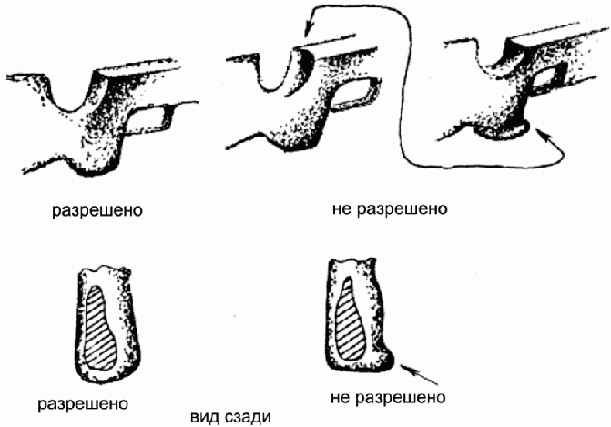

Рис. 2. Пистолетная рукоятка ложи стандартной  
пневматической винтовки

Организация и проведение тестирования населения по выполнению нормативов испытаний (тестов) комплекса ГТО осуществляются в соответствии с Порядком тестирования, настоящими методическими рекомендациями и правилами соревнований по видам спорта, дисциплины которых входят в государственные требования к уровню физической подготовленности населения при выполнении нормативов испытаний (тестов) комплекса ГТО.